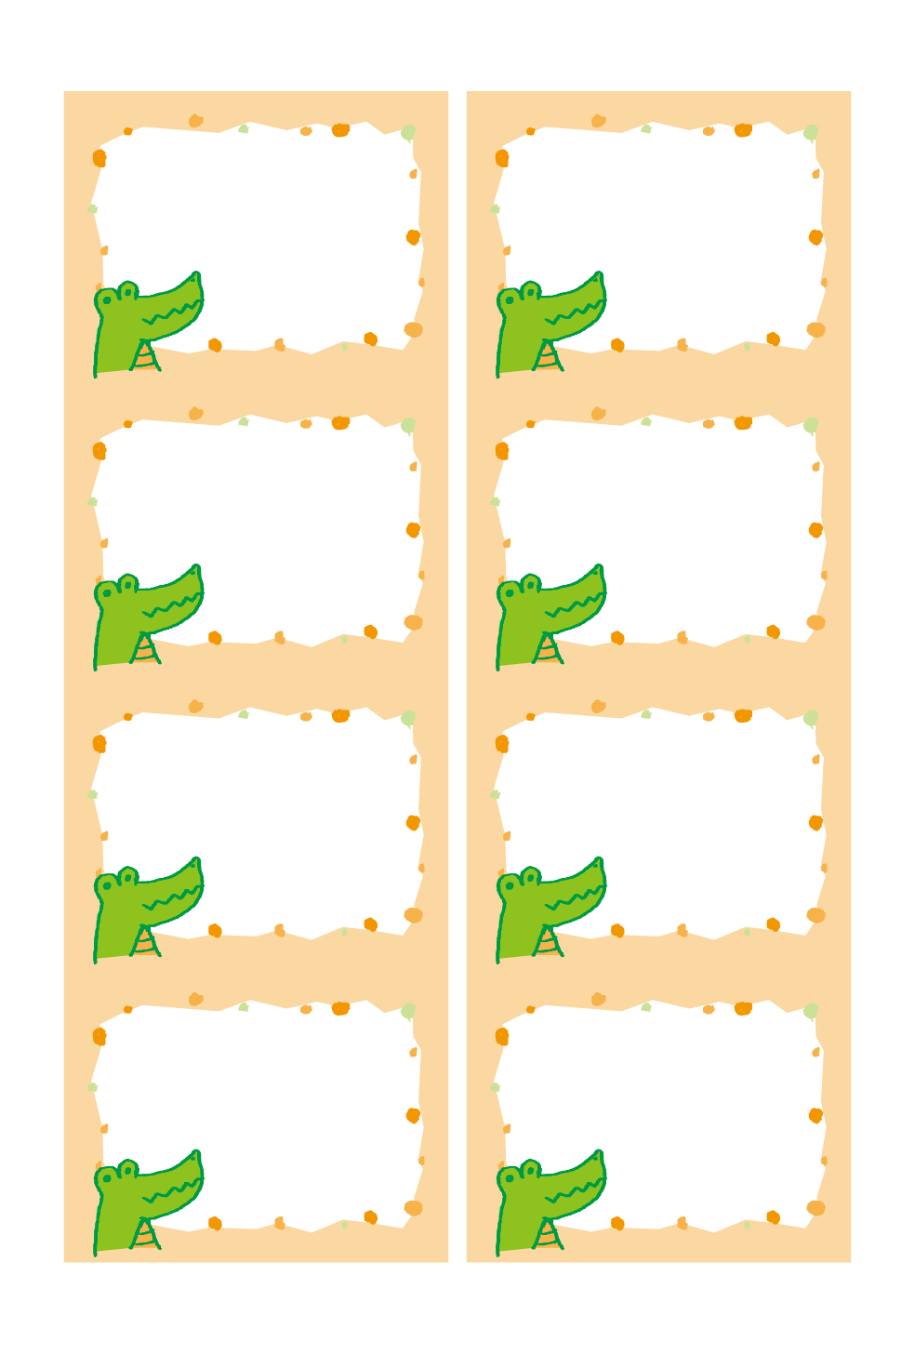

1ねん3くみ

名前など

いれてね

1ねん3くみ

名前など

いれてね

1ねん3くみ

名前など

いれてね

1ねん3くみ

名前など

いれてね

1ねん3くみ

名前など

いれてね

1ねん3くみ

名前など

いれてね

1ねん3くみ

名前など

いれてね

1ねん3くみ

名前など

いれてね

